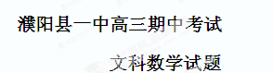
（时间：120分钟，满分：150分）
一、选择题：本大题共12小题，每小题5分，共60分．在每小题给出的四个选项中，只有一项是符合题目要求的．
1．设复数满足，则 ( )[]
A． B. C. D.
2．设集合，，若，则的取值范围是 ( )
A． B． C． D．
3．若是两条不同的直线，是三个不同的平面，则下列为真命题的是（ ）
A．若，则 B．若，，则
C．若，，则 D．若，，则
4．设是等差数列的前n项和，若 ( )
A． B． C． D．
5．若变量、满足约束条件，则的最大值是（ ）
A.7 B.4 C.2 D.8
6．、是平面内不共线的两向量，已知，，，若$A, B, D$三点共线，则$k$的值是 （ ）
A． B． C． D．
7．设若是和的等比中项，则的最小值为
A 8 B 4 C 1 D

8. 已知体积为$\sqrt{3}$的正三棱柱（底面是正三角形且侧棱垂直底面）的三视图如图所示，则此三棱柱的高为( )
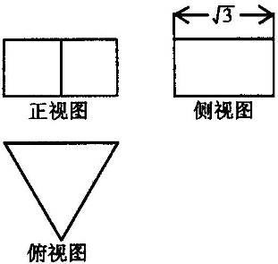
A.$\frac{1}{3}$ B.$\frac{2}{3}$ C．1 D. $\frac{4}{3}$
9. 下列说法错误的是 ( )
A．命题“若，则”的否命题是：“若 ，则”
B．如果命题“$¬p$”与命题“$p$或$q$”都是真命题，那么命题一定是真命题.
C．若命题$p$：，则；
D．“”是“”的充分不必要条件；
10．直线$x\text{cos}α+\sqrt{3}y+2=0$的倾斜角的取值范围是（ ）
A. $[\frac{π}{6},\frac{π}{2})∪(\frac{π}{2},\frac{5π}{6}]$ B. $[0,\frac{π}{6}]∪[\frac{5π}{6},π)$ C.$[0,\frac{5π}{6}]$ D.$[\frac{π}{6},\frac{5π}{6}]$ []
11．函数在定义域上的导函数是，若，且当时，，设、、，则 ( )
A． B． C． D．
12．若定义在R上的偶函数满足，且当时，，则函数的零点个数是 ( )
A．0 B．2 C．4 D．8
二、填空题：本大题共4小题，每小题5分，共20分
13．直线被圆截得弦长为________。
14．在中，已知,D是BC边上的一点，AD=10,AC=14,DC=6，则AB= 。
15．函数，则的值等于
16. 一个正三棱锥的四个顶点都在半径为1的球面上，其中底面的三个顶点在该球的一个大圆上，则该正三棱锥的体积是

三、解答题：本大题共6小题，共70分．解答时写出证明过程或演算步骤．
17．（本小题满分12分）
已知向量，，函数．
（Ⅰ）求函数的对称中心；
（Ⅱ）在中，分别是角的对边，且，，，且，求的值．

18．（本小题满分12分）
已知$a>0,b>0,$是递增的等差数列，，是方程的根。
（I）求$2a+3b=6$的通项公式；
（II）求数列$C$的前$P$项和.

19．（本小题满分12分）
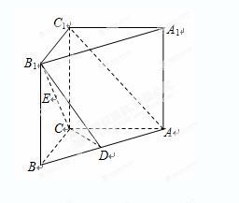
直三棱柱
是的中点．
（Ⅰ）求证：；
（Ⅱ）求证：．

20．（本小题满分12分）
已知等比数列的公比，前3项和.
(1)求数列{a_{n}}的通项公式；
(2)若函数＝在处取得最大值，且最大值为，求函数的解析式．

21．（本小题满分12分）
已知函数$f(x)=\frac{a+\text{ln}x}{x}(a∈R)$
（Ⅰ）若$a=4$，求曲线$f(x)$在点处的切线方程；
（Ⅱ）若函数$f(x)$的图象与函数$g(x)=1$的图象在区间$(0,e^{2}]$上有公共点，求实数的取值范围．

22．(本小题满分10分)
已知函数,,．
（I）当时,解不等式: ；
（II）若且$b≠0$,证明：，并说明等号成立时满足的条件。

河南省2012级联考期中试题文科数学答案
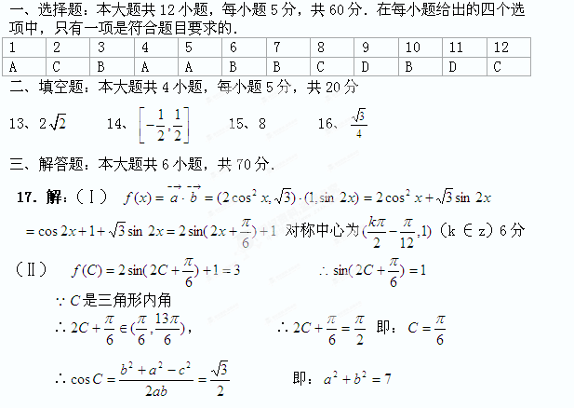 将 代入k式可得： 解之得：
∴
∴ ……12分
18．解(1)由题意得 又 所以或因为所以故 ,
（2）由（1）知，，
所以，由知，，
所以，所以.
19．证明：（Ⅰ）
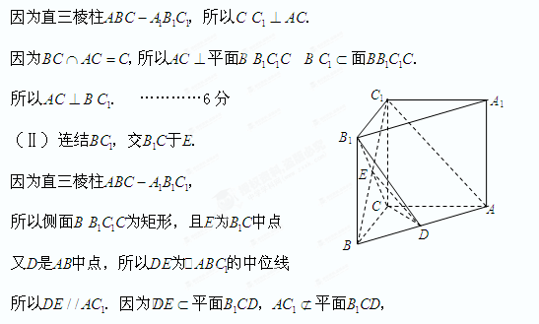
………………………12分
20．解（1）方程的两根为2,4，由题意得.
设数列的公差为d，则，故，从而.
所以的通项公式为
（2）设的前n项和为，由（1）知则
两式相减得
所以.
21．解：（Ⅰ） ∵$a=4$， ∴$f(x)=\frac{\text{ln}x+4}{x}$且．
又∵$f^{'}(x)=\frac{(\text{ln}x+4)^{'}x−(\text{ln}x+4)x^{'}}{x^{2}}=\frac{−3−\text{ln}x}{x^{2}}$，
∴． ∴$f(x)$在点处的切线方程为：，即．……… 4分
（Ⅱ）
（i）当$e^{1−a}<e^{2}$，即$a>−1$时，由$f(x)$在$(0,e^{1−a})$上是增函数，在$(e^{1−a},e^{2}]$上是减函数，∴当$x=e^{1−a}$时，$f(x)$取得最大值，即$f(x)_{\text{max}}=e^{a−1}$．
又当$x=e^{−a}$时，$f(x)=0$，当$x∈(0,e^{−a}]$时，$f(x)<0$，
当$x∈(e^{−a},e^{2}]$时，$f(x)∈(0,e^{a−1}]$，所以，$f(x)$的图像与$g(x)=1$的图像在$(0,e^{2}]$上有公共点，等价于$e^{a−1}≥1$，解得$a≥1$，
又因为$a>−1$，所以$a≥1$． ………………8分
（ii）当$e^{1−a}≥e^{2}$，即$a≤−1$时，$f(x)$在$(0,e^{2}]$上是增函数，
∴$f(x)$在$(0,e^{2}]$上的最大值为$f(e^{2})=\frac{2+a}{e^{2}}$，
∴原问题等价于$\frac{2+a}{e^{2}}≥1$，解得$a≥e^{2}−2$，又∵$a≤−1$ ∴无解
综上，$a$的取值范围是$a≥1$． ……………… 12分
22．解: (Ⅰ)因为$a=1$,所以原不等式为.
当时, 原不等式化简为,即；
当时, 原不等式化简为,即；
当时, 原不等式化简为,即.
综上,原不等式的解集为. ……………5分
（Ⅱ）由题知 , ，所以,8分
又等号成立当且仅当与同号或它们至少有一个为零. ……10分

